**\*\*\* NEW YORK ***   
dal 13 al 18 Novembre 2019**

[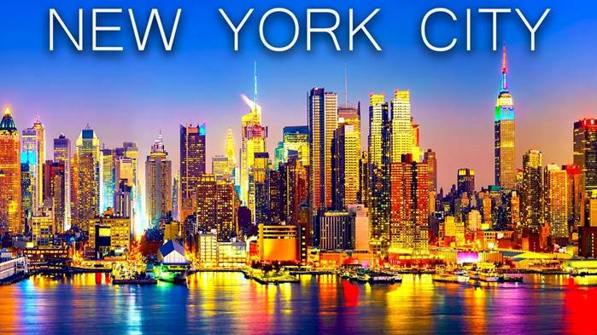](http://www.google.it/url?sa=i&rct=j&q=&esrc=s&source=images&cd=&cad=rja&uact=8&ved=2ahUKEwjvq5WcmJnZAhUFvxQKHY8PA6AQjRx6BAgAEAY&url=http://www.volverviaggi.it/soggiorno-studio-new-york/&psig=AOvVaw3lLVRPSmBgGl_Z4ACMvfQq&ust=1518277930054832)

Scopriamo insieme New York . Immergiamoci nella vita della città simbolo degli Stati Uniti. Sarà per voi  un'esperienza indimenticabile. Vivrete giornate intense, visitando la metropoli più eccitante d’America con la nostra accompagnatrice che vi farà scoprire angoli e paesaggi urbani notissimi ma anche segreti della Big Apple. Un viaggio che resterà per sempre nel vostro cuore.

**PROGRAMMA DI VIAGGIO**

***1° GIORNO – Mercoledi 13 Novembre 2019: MILANO – NEW YORK***

Ritrovo dei Signori partecipanti all’aeroporto di Milano Malpensa, Terminal 1, al banco della Emirates Airlines e incontro con la vostra accompagnatrice.

Operazioni di imbarco e partenza alle ore 15.40 per New York JFK, con volo di linea EK 205. A bordo pasti e intrattenimento. Arrivo a New York alle ore 19.00 (ora locale). Disbrigo delle formalità doganali, sistemazione sul bus riservato che vi condurrà in albergo. Subito dopo il check-in, usciremo per andare a cena ( libera) in zona Times Square, un tempo capitale del divertimento americano, con i cinema, i teatri di Broadway, le insegne al neon, i giganteschi cartelloni pubblicitari, luci, colori, negozi e la frenesia della gente che corre da un angolo all’altro della piazza! Qui non mancano di certo i locali….sarete sempre in compagnia della nostra tour leader che vi consiglierà piatti e pietanze tipiche newyorkesi ! Rientro in hotel e pernottamento.

***2° GIORNO - Giovedì 14 Novembre 2019: NEW YORK***

Prima colazione in hotel. Partenza alle ore 09.00 per la visita guidata con bus, dei quartieri principali di Manhattan. Ci si potrà spostare da Midtown verso Nord, passando per il centro delle arti, il Lincoln Center, il fulcro della vita teatrale di New York, sino al Central Park, un’oasi di verde tra i grattacieli dove ci fermeremo per una passeggiata. Percorreremo la 5th Avenue nel tratto chiamato “Museum Mile”, 1584 mt. di cultura ! Qui si concentrano i maggiori musei di New York, tra i quali il Metropolitan Museum of Art, la Frick Collection…e via… fino a raggiungere la zona più elegante della 5th Avenue, la Trump Tower, la cattedrale di St. Patrick, il negozio di Tiffany, il Rockefeller Center. Proseguiremo in direzione sud, attraversando, il Greenwich Village **.** Questo quartiere chiamato semplicemente Village in quanto nacque effettivamente come villaggio di campagna, presenta strade con una struttura irregolare e non a griglia, dove i grattacieli lasciano il posto a edifici più a misura d’uomo, così che anche il sole può raggiungere le strade.

Il Greenwich Village è stato la patria di molti artisti, scrittori e musicisti.  Oltre alle deliziose file di case, negozietti e caffetterie, ospita anche diversi teatri ed il Jefferson Market Courthouse, dalla bizzarra forma con torri e torrette, oggi biblioteca. Proseguiamo poi per Soho, Little Italy, China Town, fino ad arrivare nel Financial District, Ground Zero e Lower Manhattan. Pranzo libero. Nel pomeriggio inizieremo ad esplorare a piedi i vari quartieri. Possibilità di salire su uno dei grattacieli più famosi del mondo… EMPIRE STATE BUILDING, TOP OF THE ROCK, ONE WORLD TRADE CENTER… non avrete che l’imbarazzo della scelta (biglietto non incluso nella quota). Dagli osservatori di questi famosi grattacieli si gode di una vista panoramica sino a 130km di distanza! Cena libera. Rientro in albergo e pernottamento..

***3° GIORNO - Venerdì 15 Novembre 2019: NEW YORK***

Prima colazione in hotel. Spostandoci con mezzi pubblici, continueremo in mattinata il nostro giro a piedi della città, per poter sperimentare ciò che rende New York la capitale del mondo.

Ci dirigeremo verso la Lower Manhattan fino a Battery Park, dove ci imbarcheremo sul battello (biglietto non incluso nella quota) che ci porterà alla Statua della Libertà, vero simbolo dell’America. Proseguiremo le visite a Ellis Island sede delle US Custom House Museum.  Pranzo libero in corso di escursione. Proseguimento per Wall Street, il distretto finanziario di New York, la via più famosa del Financial District, con la Borsa americana. Il suo nome è dato dal muro eretto dagli olandesi nel 1653 per proteggere la zona dai nativi americani e dagli animali, smantellato in seguito dagli inglesi. Sosta per la visita alla Trinity Church e arrivo al WORLD TRADE CENTER (ex Ground Zero), il luogo dove un tempo si trovavano le “Torri Gemelle”, oggi memoriale alle vittime. Cena libera in compagnia della nostra tour leader. Rientro in hotel e pernottamento.

***4° GIORNO – Sabato 16 Novembre 2019: NEW YORK***

Prima colazione in albergo e partenza per l’attraversamento del famoso PONTE DI BROOKLYN, una delle più grandi opere di ingegneria del XIX secolo, nonché una delle maggiori attrazioni della città! Percorrerlo in tutta la sua lunghezza, grazie ad una passerella di legno che passa sopra le corsie riservate alle automobili, è sicuramente un’emozione unica! Non possiamo certo perdere l’attraversamento di uno dei ponti più famosi del mondo !!!! Ci dirigeremo poi nel distretto di Brooklyn, per una breve passeggiata e per ammirare il meraviglioso skyline del Financial District, una veduta mozzafiato !!! Pranzo libero e nel pomeriggio proseguimento per visitare la famosa Grand Central Terminal che ogni giorno conta più di 500.000 passeggeri. Piccola sosta davanti all’iconico Chrysler Building e poi la Public Library con la sua meravigliosa Rose Reading Room appena ristrutturata. Per finire la giornata non poteva certo mancare una passeggiata tra i grattacieli, sulla ferrovia sopraelevata High Line, che termina la sua corsa presso il Chelsea Market dove si potrà cenare in uno dei tanti ristorantini/bistrot. Cena libera. Rientro in hotel e pernottamento

.

***5° GIORNO – Domenica 17 Novembre 2019: NEW YORK – MILANO***

Prima colazione in hotel e rilascio delle camere in mattinata. Con mezzi pubblici, partiremo alla scoperta di Harlem e dei suoi canti “gospel” dove noteremo un drastico cambio di architettura e popolazione. Siamo infatti al centro di una delle maggiori comunità afroamericane degli Stati Uniti, un quartiere dai contrasti sorprendenti che nasconde magnifici resti del passato. Qui si trova anche la celebre Columbia University affacciata sull’enorme piazzale ed affiancata dalla St.Paul’s Chapel e dalla bellissima Cattedrale di St. John the Divine, se fosse stata terminata sarebbe stata la cattedrale neogotica più grande del mondo!   
É prevista la partecipazione ad un’autentica funzione religiosa nel corso della quale si potranno ascoltare i famosi canti Gospel, un appuntamento imperdibile con una cultura che fa del canto la sua espressione più immediata. Pranzo libero da poter consumare nel locali più conosciuti di Harlem. Nel pomeriggio tempo libero dedicato agli approfondimenti o alle visite degli altri quartieri della città. Per gli amanti dello shopping, possibilità di effettuare gli ultimi acquisti presso il famoso Century 21. La città è anche una meta per gli amanti dell’arte, con i suoi ricchissimi musei come il MOMA, il MET, il GUGGENHEIM MUSEUM, la FRICK COLLECTION. In tarda serata trasferimento privato in aeroporto. Disbrigo delle formalità aeroportuali ed imbarco sul volo di linea per Milano Malpensa EK 206, previsto per le ore 22.20. Cena, film e pernottamento a bordo.

***6° GIORNO – Lunedi 18 Novembre 2019: MILANO***

Arrivo a Milano Malpensa - Terminal 1 alle ore 11.55 e trasferimento ai luoghi di provenienza.

**QUOTA INDIVIDUALE DI PARTECIPAZIONE**(sulla base di 30 persone adulte paganti)

**Il pacchetto prevede la sistemazione in HOTEL 4 STELLE, in zona centrale Times Square**

**Nella quota è inclusa la colazione “GRAB AND GO” (Prendi e Vai)**  
Ogni mattina, presso il Bar situato all’ingresso dell’Hotel, avrete a vostra disposizione:

* + una bevanda calda/fredda a vostro piacimento (thè, caffè, latte, succhi di frutta, etc.)
  + un dolce di pasticceria fresca (tipo muffin, croissant, etc.)
  + frutta fresca (secondo stagione)
* **Euro 1.420,00 – a persona, in camera doppia, con un letto matrimoniale**
* **Euro 1.520,00 – a persona, in camera doppia, con due letti separati**
* **Euro 1.320,00 – a persona, in camera tripla, con due letti**
* **Euro 1.990,00 – a persona, in camera singola**

**LA QUOTA DI PARTECIPAZIONE COMPRENDE**

* Voli di linea Emirates Milano/New York/Milano in classe economica.
* Tasse aeroportuali, variabili fino all’emissione del biglietto aereo.
* Trasferimenti in andata e ritorno da/per l’aeroporto di New York in pullman privato.
* Sistemazione presso Hotel 4stelle a Manhattan, in zona Times Square, con trattamento di pernottamento e colazione Grab&Go (una bevanda/un frutto/un dolce).
* Visita guidata di New York con guida e bus di mezza giornata.
* Servizio di facchinaggio in hotel (1 bagaglio a testa) in arrivo e partenza.
* ACCOMPAGNATORE OPENSPACE per tutta la durata del viaggio.
* Assicurazione medico bagaglio.
* Assicurazione RC.
* Tasse e percentuali di servizio.

**LA QUOTA DI PARTECIPAZIONE NON COMPRENDE**

* Mance per la guida e l’autista, che negli Stati Uniti sono obbligatorie (totale 25USD a persona)
* Le bevande e i pasti principali.
* Ingressi in siti turistici e musei.
* ESTA (visto d’ingresso USA) - 17€ a persona, se fatto dalla nostra organizzazione.
* Eventuale adeguamento carburante ed adeguamento rapporto di cambio euro/dollaro (attualmente il cambio contrattualizzato è di 1€=1.14usd).
* Extra di carattere personale.
* Assicurazione annullamento viaggio, valida fino al momento della partenza per motivi certificabili, FACOLTATIVA - acquistabile anche singolarmente - 60€ a persona.
* Assicurazione integrativa medica - FACOLTATIVA ma vivamente CONSIGLIATA considerato che in America non esiste un Servizio Sanitario Pubblico. Successivamente all’adesione vi verranno fornite proposte di assicurazioni mediche con le relative coperture e massimali che, in base anche all’età e ad eventuali patologie dei singoli partecipanti, potranno essere personalizzate.
* Tutto quanto non espressamente indicato “nei servizi compresi nella quota”

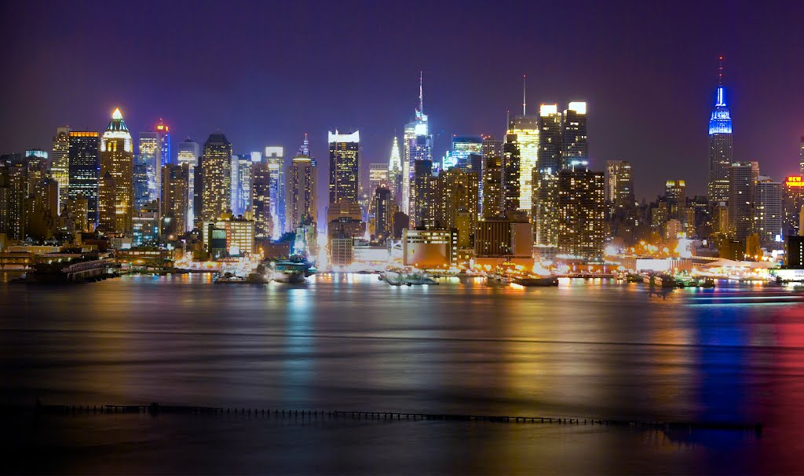

**OPERATIVO VOLI**

Compagnia Aerea : EMIRATES  
L’operativo voli potrà subire modifiche sino a 24 ore prima della partenza.

**EK 205 – 13 Novembre 2019 - Malpensa/New York JFK - ore 15.40 – 19.00**

**EK 206 – 17 Novembre 2019 – New York JFK /Malpensa – ore 22.20- 11.55 del 18/11/2019**

**DOCUMENTI PER IL VIAGGIO**

La nuova regolamentazione sui visti d’ingresso negli Stati Uniti prevede che tutti i passeggeri (inclusi i minori) siano in possesso di uno dei seguenti passaporti in corso di validità:

- passaporto a lettura ottica se emesso o rinnovato prima del 26/10/2005

- passaporto a lettura ottica con foto digitale se emesso o rinnovato tra il 26/10/2005 e il 25/10/2006.

- passaporto elettronico se emesso o rinnovato dal 26/10/2006.

Il passaporto deve avere, inoltre, una validità residua di almeno 6 mesi dalla data di rientro dagli U.S.A.

In caso contrario consultare la propria Questura di appartenenza.

**Dall’8 settembre 2010 i viaggiatori dei paesi aderenti al Visa Waiver Program (WVP) dovranno pagare l’importo di USD 14 all’atto della richiesta dell’autorizzazione ESTA (Electronic System for Travel Authorization).** Tale pagamento dovrà essere effettuato tramite carta di credito, per motivi di turismo o affari, per un soggiorno massimo di 90 giorni. In questo modo si otterrà l’autorizzazione al viaggio, semplificando le procedure doganali all’arrivo negli U.S.A.

Tutti coloro che, dal 2010 ad oggi, si sono recati in uno dei seguenti paesi: IRAN, SIRIA, IRAQ, SUDAN, YEMEN, avranno bisogno l’ottenimento del VISTO SPECIALE DS-160, da richiedere direttamente presso il Consolato Americano di Milano. In questo caso i costi di assistenza e spedizione sono di 200€.

**NOTE**

Gli spostamenti a New York avverranno a piedi e con i mezzi pubblici.   
La quota del volo potrebbe subire variazioni a seconda della disponibilità al momento della conferma.   
Lo stesso vale per l’adeguamento valutario Euro/Dollaro, in caso di forte oscillazione (attualmente il cambio contrattualizzato è di 1€ = 1.14USD)

IMPORTANTE: la descrizione dell’ordine di effettuazione delle visite è puramente indicativa e dipenderà dalle condizioni meteo, dall’apertura dei vari siti da visitare e dalla volontà del gruppo di effettuare tutte o parte delle visite stesse, sempre in accordo con l’accompagnatore Openspace.

COSTI INDICATIVI (variano in base all’età): Abbonamento settimanale Metro (30USD circa); Biglietto singolo Metro (3USD); Ingresso Osservatorio Empire State Building, o One World, o Top of The Rock (40USD circa); Statua della Libertà con Ellis Island in battello (20USD circa); Musei vari a partire da 15USD. Molti musei prevedono un giorno a settimana con ingresso gratuito.

**PRENOTAZIONI**

**Per questioni organizzative legate ad opzione voli ed hotel, si prega di voler esprimere la propria intenzione a partecipare entro il 30 aprile inviando una mail a LISA BOGGIANI** [**marialuisa.boggiani@unipv**](mailto:marialuisa.boggiani@unipv)**. it cell. 335.5878003**

**Se a tale data sarà raggiunto un numero significativo di adesioni, il viaggio verrà confermato e verrà richiesto il versamento di un primo acconto pari ad € 200 (vi verrà inviata opportuna comunicazione).**

**Un secondo acconto pari ad € 500 sarà da versare entro il 20 luglio ed il saldo finale entro il 10 ottobre (vi verranno inviate opportune comunicazioni)**

**Per partecipare al viaggio è necessario essere in possesso della tessera ANCIU 2019: per tutte le informazioni legate al tesseramento rivolgersi a:**

**Loredana Orlando: Cell. 347.24.30.412**